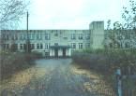

Ежемесячное издание МОУ СОШ с. Знаменская Пестровка
Октябрь-ноябрь 2011 г. № 8-9 (40-41)
Издается с января 2007 г

Наша школьная страна
Сегодня в номере:

Куда пойти учиться?
Соревнования по плаванью
День самоуправления

Редактор

Доронькина Л.В.

Коротко о школьных новостях.

Осенний праздник в начальных классах

Куда пойти учиться?

Над этим вопросом уже пора задуматься выпускникам школы, чтобы упорно готовиться к выпускным экзаменам. Ведь от результатов ЕГЭ зависит поступление выпускника в учебное заведение. Заранее готовятся к набору в свои учебные заведения и работники вузов и техникумов.
- Вот и в октябре в нашу школу пожаловали гости из Саранска. Это были доцент кафедры математики Т.М.Рыбина и зам. декана физико-математического факультета Мордовского педагогического института И.В.Кочетова. . Они рассказали выпускникам о своем учебном заведении, об условиях учебы и проживания, о специальностях и т.п. и пригласили желающих поступать в их вуз.
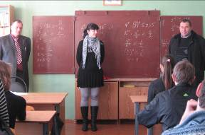
- Еще одни гости - преподаватели Пензенской сельскохозяйственной академии ( они уже не в первый раз в нашей школе) рассказали о своем вузе. Их поддержал Глава районной администрации Кулигин А.Н., посетивший школу в то же время. Он выступил перед выпускниками и особо отметил важность получения сельскозохяйственного образования.



День учителя в школе.

«Осень – это время, когда красота и гармония, переплетаясь, яркостью красок последних осенних цветов и разноцветьем листьев, свежестью осеннего воздуха, настоянного на ароматах астр и спелых яблок. Осень завораживает своим спокойствием, тонким очарованием. Осенью много хороших праздников. Один из них - День учителя. По традиции в нашей школе именно в этот день ежегодно проходит день самоуправления.

Как прошел День учителя в нашей школе? Все старшеклассники готовились к празднику. Школу украсили осенними листьями, плакатами, стенгазетами. На входе всем учителям дарили цветы, поздравляли. Им было очень приятно, что праздник начался сразу от порога школы. Потом новые педагоги вели уроки, а учителя отдыхали.

Кто же они- молодые учителя, которые заменили на один день своих наставников? Это старшеклассники.
Директор школы – Ванин Илья
Учителя начальных классов – Суворова М., , Постнова Аня, Доронина А. Русский язык было доверено вести Постновой Н. и Жарковой Т., им же доверили литературу и обществознание. Математику мама и бабушка доверили своему сыну и внуку Ванину Илье. Старостин Саша вел физкультуру. Кажаев Женя обучал детей музыке. Уроки географии и биологии в 6 и 7 классах провела Ванина А. Старостина К. вела уроки физики и информатики.
Несмотря на некоторые недостатки, с поставленными задачами ребята справились. Школа была вся в их распоряжении. Что интересно, в школе во время перемен было гораздо тише, чем в обычные дни. Почему бы это? После уроков новый «директор » Ванин Илья от лица всех «учителей» поздравил педагогов, затем был показан праздничный концерт.

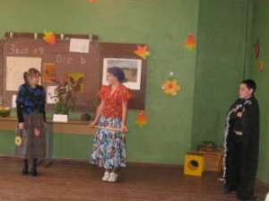

Праздник урожая.
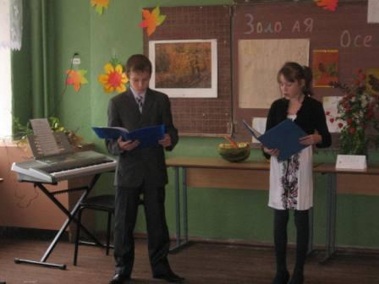
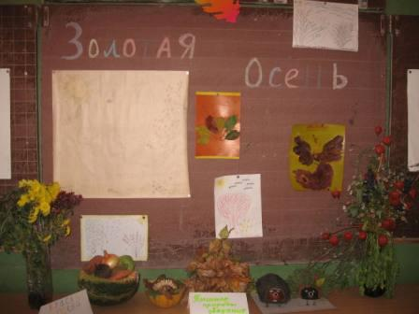
В конце октября в нашей школе прошел традиционный праздник урожая, в котором приняли участие ребята 1-6 классов. Зал был богато украшен картинами русских художников о русской осени , осенними листьями. На выставке были представлены разнообразные поделки из природного материала, сделанные руками учащихся: из листьев, овощей фруктов. Ребята выступали в роли различных овощей и фруктов, рассказывая об их полезных свойствах. Многим запомнились разнообразные конкурсы, в которых дети активно участвовали: «Кто быстрей составит слова», «Отгадай загадки», «Составь свой букет» и другие. Зрителей порадовали инсценировкой сказки «Репка» на новый лад. После инсценировки прошел конкурс на знание овощей и фруктов. Победу в нем одержали учащиеся 6 класс.
Учитель биологии А.Борисова
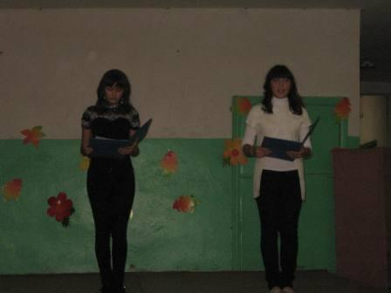
Осенний бал.
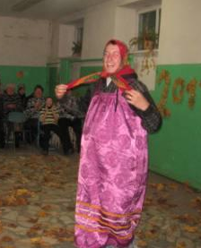
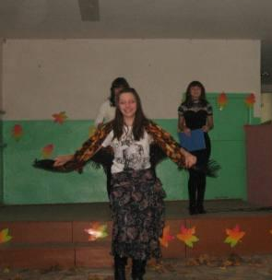
Старшеклассники также по традиции собрались на свой осенний бал. Старшеклассники подготовили программу, посвященную золотой осени, праздничный концерт. В ходе праздника звучали шутки, проводились многочисленные конкурсы. Завершился праздник дискотекой. На бал пришли не только учащиеся школы, но и выпускники последних лет, с удовольствием принявшие участие в любимом празднике.

Новости спорта
Принимал «Нептун»
Наши учащиеся с удовольствием занимаются плаваньем в бассейне «Нептун». К сожалению, не все могут ездить на тренировки каждую среду : маленький автобус не вмещает всех желающих. Однако многие ребята уже умеют хорошо плавать, о чем свидетельствует прошедший в конце октября районный этап областного фестиваля по плаванью. Каждый участник заплыва должен был проплыть вольным стилем 25 метров. С предложенным заданием все успешно справились. Цель данных соревнований – приобщить детей к здоровому образу жизни.

Настольный теннис
22 октября в районе боролись за право быть сильнейшими юные теннисисты. Школа представила на конкурс 3 команды: старших школьников (юноши и девушки), младших школьников (мальчики). Команда девушек заняла 1 место. А младшие школьники боролись за 3 место , но в итоге проиграли и стали четвертыми.

Шахматы
Во время школьных каникул наши шахматисты приняли участие в открытом шахматном турнире среди школьников на призы главы администрации Иссинского района, который состоялся в шахматном клубе «Белая ладья» . По итогам соревнований команда нашей школы вышла на 3 место. В личном первенстве добились успехов Суворова Маша – 1 место, у Камратова Миши – 3 результат.
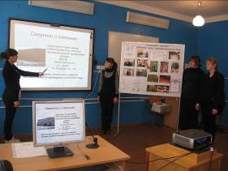
НЕДЕЛЯ
ПРЕДПРИНИМАТЕЛЬСТВА
В МОУ СОШ с. Знаменская Пёстровка прошла Неделя предпринимательства.
В рамках этой недели учащиеся 10 класса, занимающиеся второй год реализацией регионального проекта «Обучение через предпринимательство», делятся опытом с младшими товарищами. Заключив соглашение с компанией - ментором ООО «НПП «Апекс», ребята не только изучают и анализируют деятельность компании, но и внедряют их опыт на практике, занимаясь предпринимательской деятельностью по выращиванию лекарственных трав.
«Как Миша стал предпринимателем»
В нашей школе учатся предпринимательству не только старшеклассники, но и обучающиеся младших классов, помогая летом старшим классам собирать календулу в рамках проекта «Обучение через предпринимательство». Девочки 10 класса Суворова Мария и Постнова Анна пригласили ребят 1 – 6 классов на деловую игру в «Мишкину берлогу».
В процессе деловой игры ребята слушали рассказы об экономике, отвечали на вопросы мудрого Филина.
Экономические знания, так необходимые в современном обществе, можно и нужно формировать с раннего возраста. В это время малыши наиболее восприимчивы к новым знаниям, особенно если они преподносятся в игровой форме.

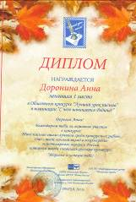
Творчество. Победы. Награды

Вот такими красочными Дипломами были награждены победители областного конкурса «Лучший урок письма» - учащиеся нашей школы. 23 ноября они ездили в Пензу, где в торжественной обстановке получили награды лауреаты конкурса. Работа шестиклассницы Дорониной Анны стала стала первой в номинации « С чего начинается Родина?» А девятиклассница Доронина Алена стала лауреатом в номинации «Письмо в 41-й год». Десятиклассник Асланов Костя попробовал свои силы в номинации «Учусь у Ломоносова» и занял первое место.
Это большой успех ! Ребята получили соответствующие Дипломы, книги по истории, а еще фигурку Дракоши (символа этого года) , в которой были сладости. Молодцы, ребята! Новых им успехов!

День матери в школе.
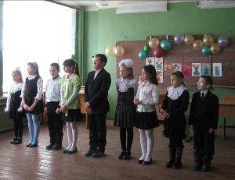
В канун праздника «День матери» учащиеся 1 -5-х классов нашей школы пригласили своих мам на утренник. Дети постарались создать праздничную обстановку, украсив зал шарами, подготовили выставку цветочных композиций «Лучшие цветы – мамам», сделанных из цветной бумаги. С особым интересом дети и родители рассматривали свои же фотографии на выставке «Мамино счастье»
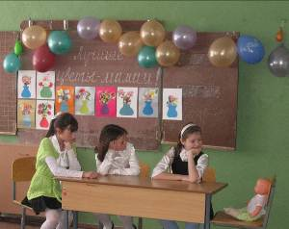
Праздник открыла Гуськова И.В. учитель начальных классов. Она поздравила всех мам с наступающим праздником и предоставила слово детям. С какой любовью они читали стихи и пели песни о маме, как радовались, когда мамы узнавали их по их детским ручкам, как волновались, когда подбирали самые ласковые, самые нежные слова для своих мам, шагая им навстречу. А потом были игры и конкурсы, в которых дети участвовали вместе с родителями. Всем было весело и интересно. А в конце праздника дети подарили своим мамам цветочные композиции, сделанные своими руками.
Приветствуют мам ученики 1-5 классов
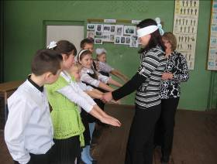
Игра «Угадай своего ребенка по рукам»
Сценка для мам.

Репортаж со школьного этапа VIII Всероссийской акции «Спорт - альтернатива пагубным привычкам
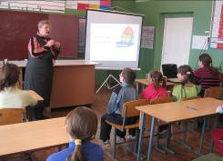
С 28 по 30 ноября в рамках акции в школе прошел ряд мероприятий , посвященных данной теме. В 1-5 классах прошел классный час «Веселый режим дня», а в 6-8 классах поговорили о том, что здоровье человека - в его руках, и зависит оно и от питания, и от режима дня, и от занятий спортом и многом другом.
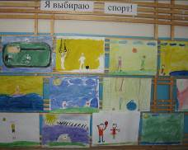
Внимание учителей и школьников привлекла выставка рисунков учащихся 1-7 классов на спортивную тему. Лучшим признан рисунок ученицы 6 класса Дорониной Ани.
Не пустовал спортзал . Среди мальчиков 6-11 классов прошел турнир по мини-футболу., а малыши соревновались в «Веселых стартах».
Еркова Т.Я. рассказывает о правильном режиме дня.
В последний осенний день акция завершилась выступлением агитбригады «Неотложка» (9-11 классы). Восьмиклассники сыграли сценку , в которой папа и сын беседуют о том, что дает (или отнимает!) человеку курение.
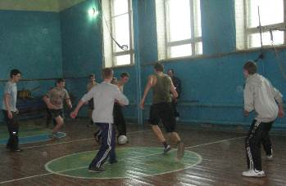
Итоги акции подвела Гуськова И.В. , которая выразила уверенность в том, что каждый сделал для себя правильный вывод. На вопрос «Что мы выбираем?» все дружно ответили: «Мы выбираем жизнь без вредных привычек!»

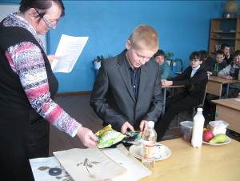
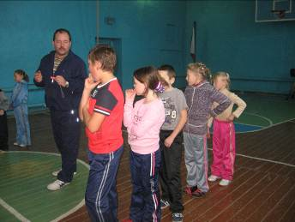
К «Веселым стартам» готовы
В школе любят футбол
Пантелеев Саша выбирает «правильные» продукты.
Пантелеев Саша выбирает «правильные» продукты.

